Case study 2: Xây dựng mô hình dự đoán điểm thi của sinh viên dựa trên điểm thành phần

1. Xử lí dữ liệu

* Đọc dữ liệu từ file csv và làm sạch dữ liệu: gồm bảng điểm của 4 lớp: lop71, lop72, lop31, lop32

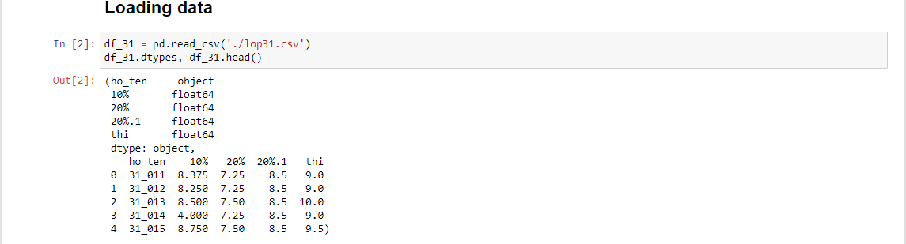

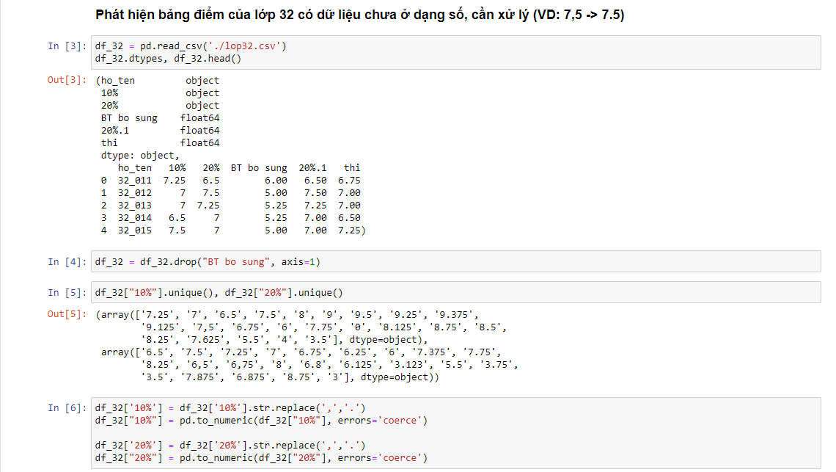

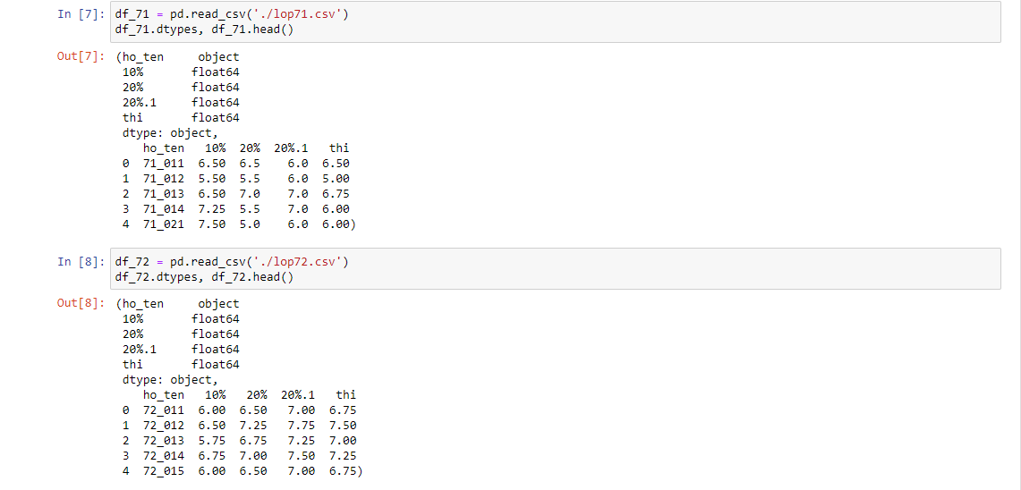

* Gộp dữ liệu của 4 lớp vào một DataFrame

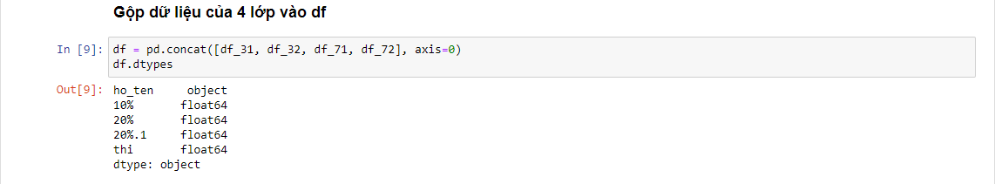

* Xử lí dữ liệu theo hệ số điểm: 10% 20% 20% 50%

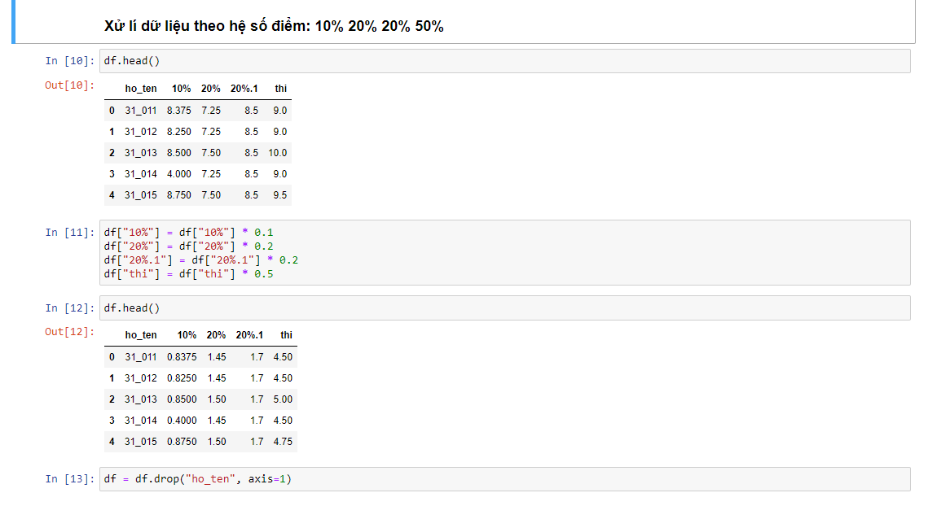

* Loại bỏ những dòng thiếu dữ liệu

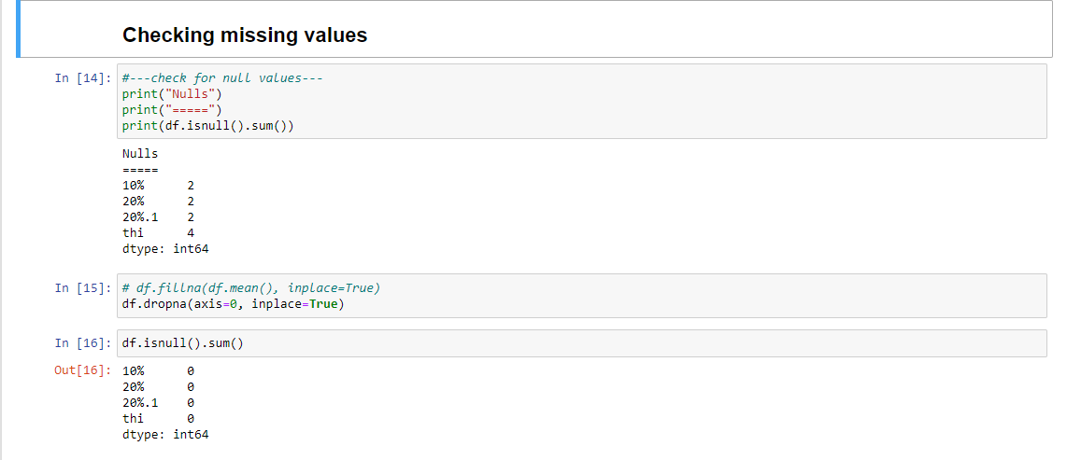

* Normalization: MinMaxScaler() -> dữ liệu sẽ nằm trong khoảng (0, 1)

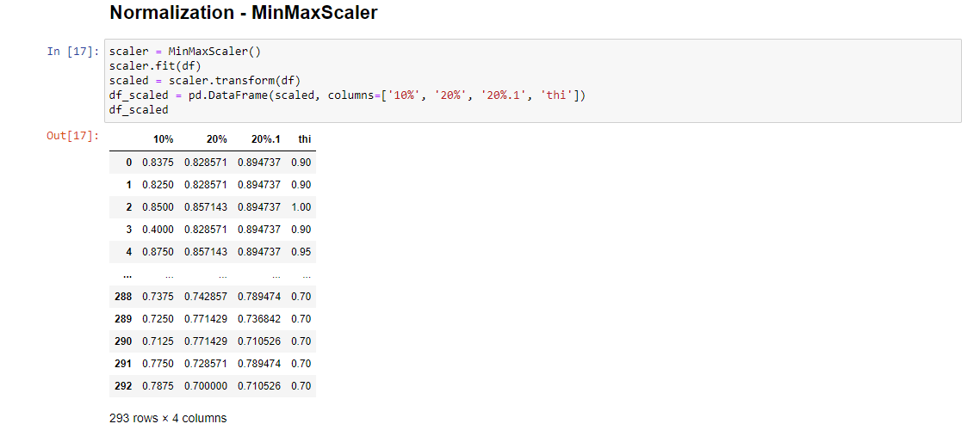

* Xem độ tương quan giữa các features

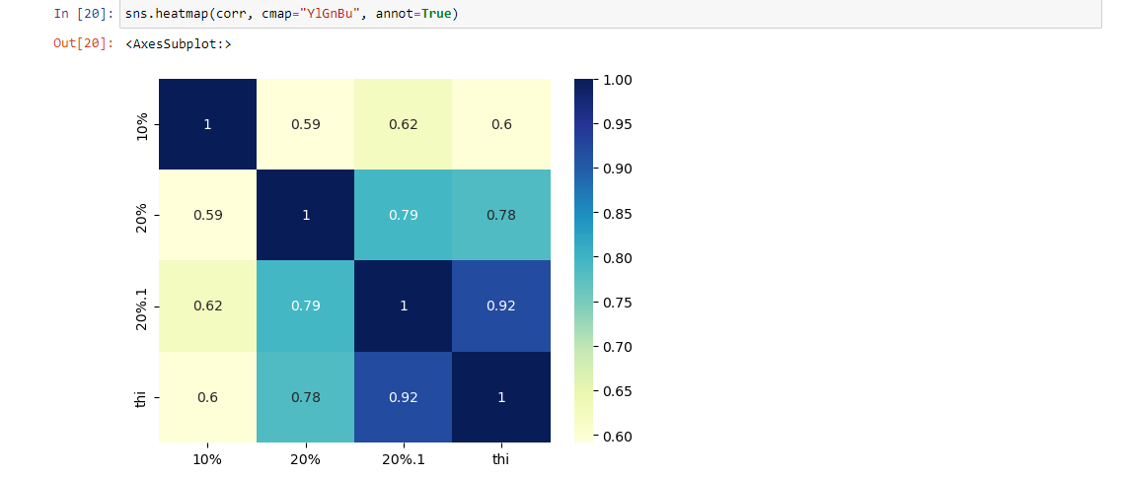

* Trực quan hóa dữ liệu

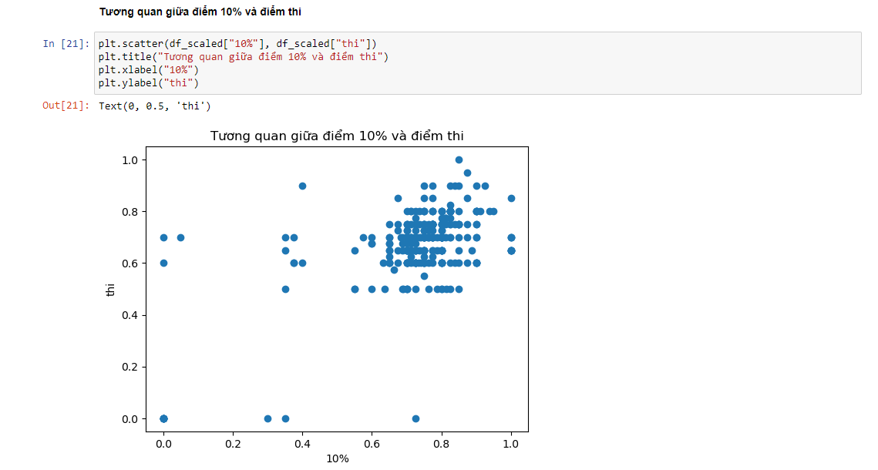

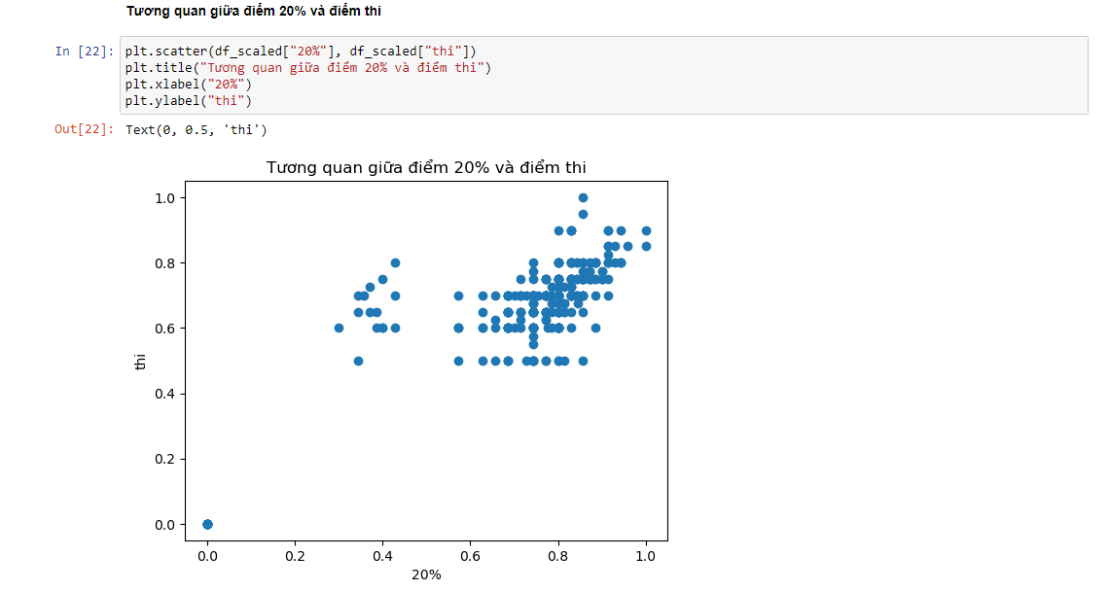

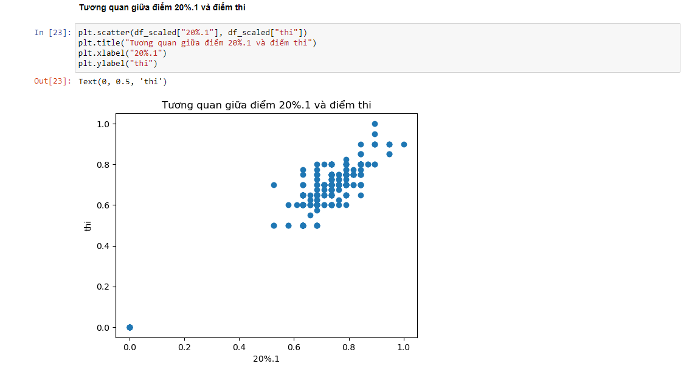

* Xem phổ điểm

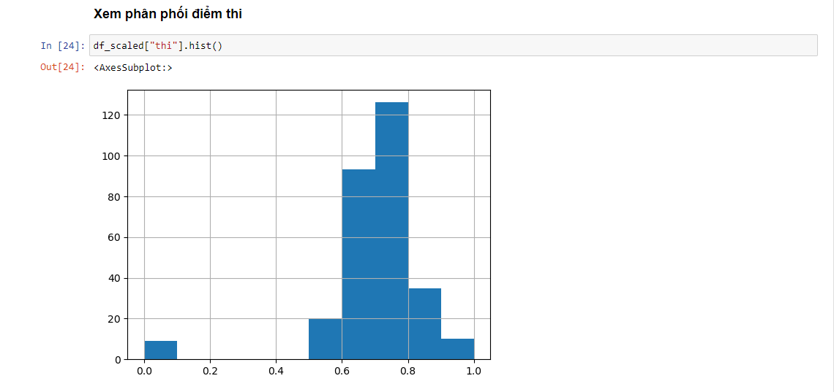

1. Mô hình machine learning

* Chia dữ liệu thành 2 tập train & test với tỉ lệ 80:20

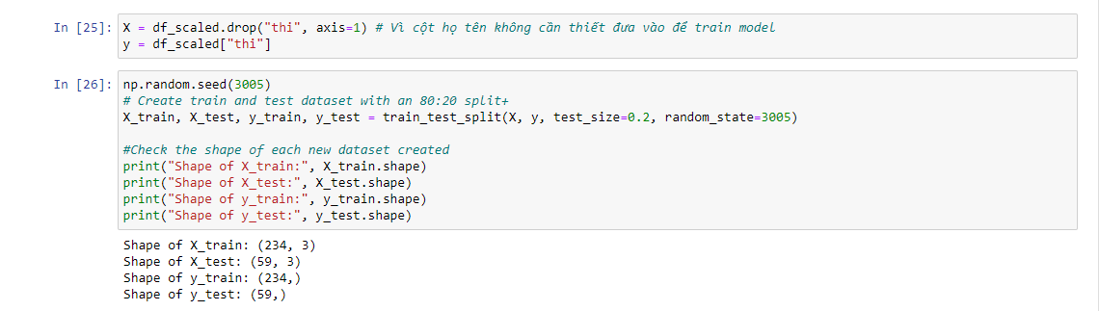

* Tiến hành xây dựng và đánh giá mô hình: Ridge Regresion

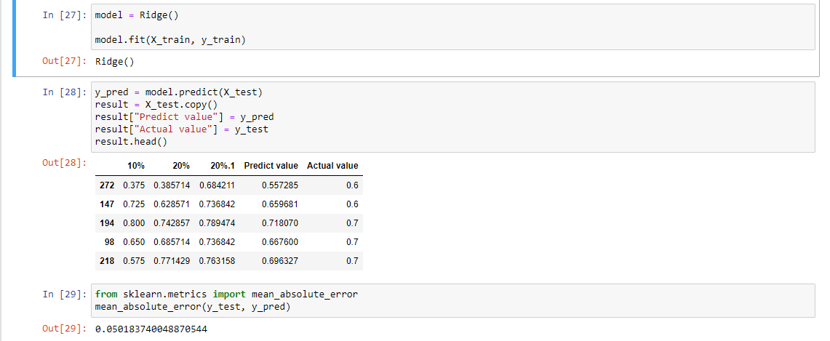

* Tiến hành xây dựng và đánh giá mô hình: Linear Regresion

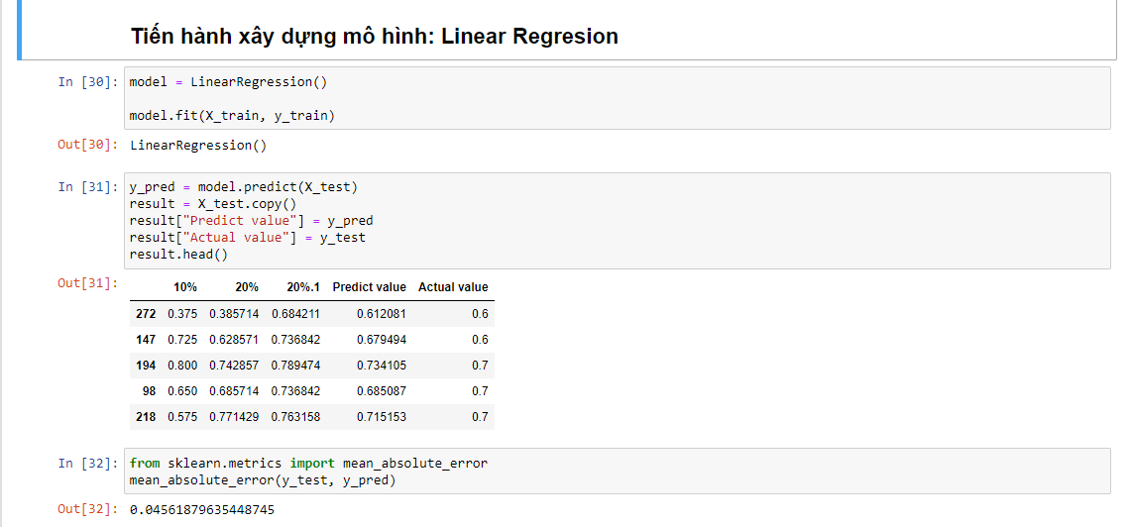

* Đánh giá mô hình:

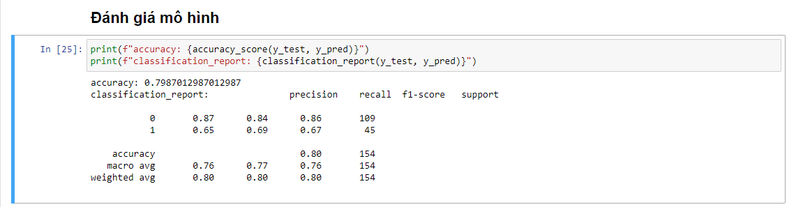

1. Mô hình deep learning

* Chia dữ liệu thành 3 tập train, val, test

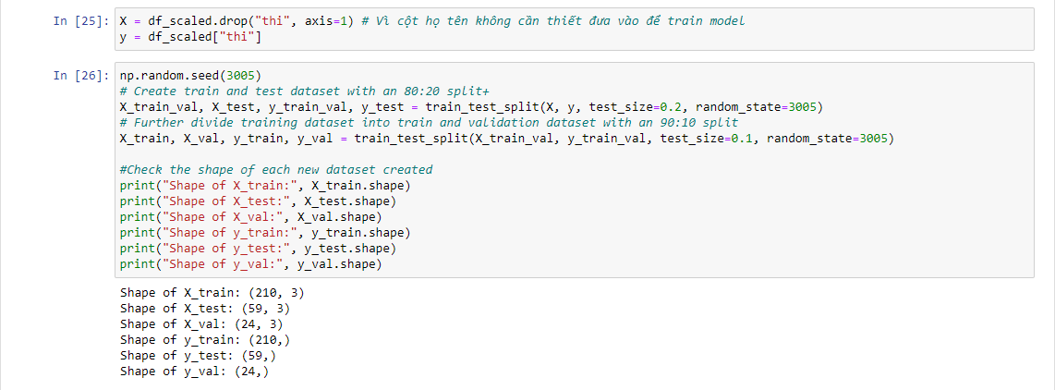

* Xây dựng mô hình Deep Learning với các tham số: *optimizer='adam', loss='mean_absolute_error', metrics=['mean_absolute_error']*
* 0 hidden layer - 1 neurons, batch_size=8
  + epochs=20

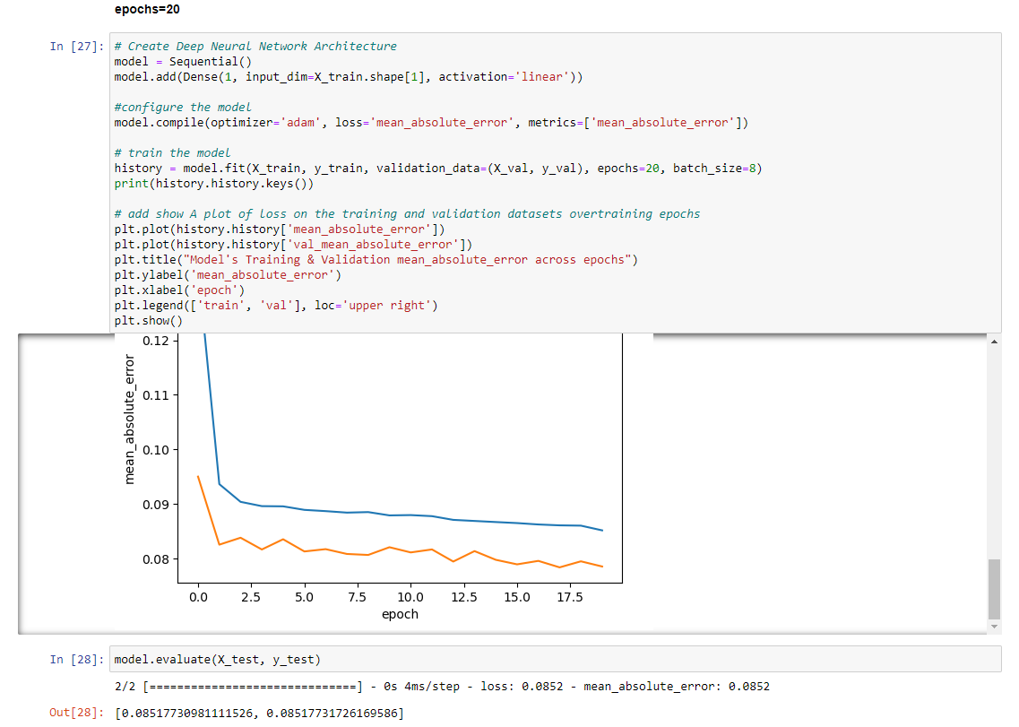

* + epochs=100

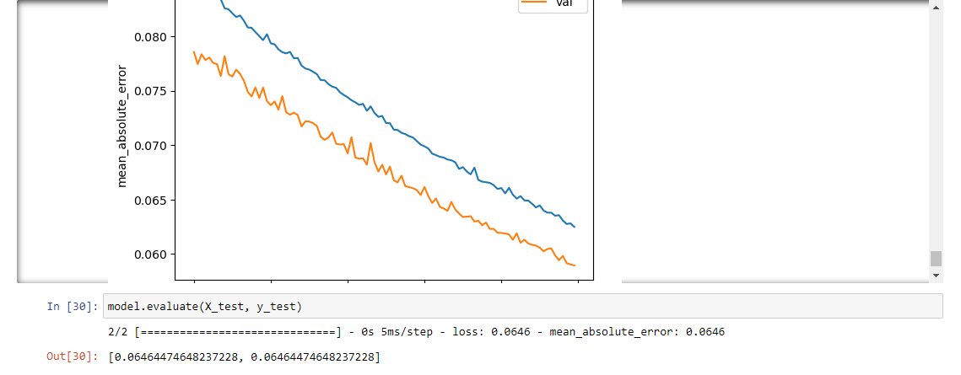

* + epochs=350

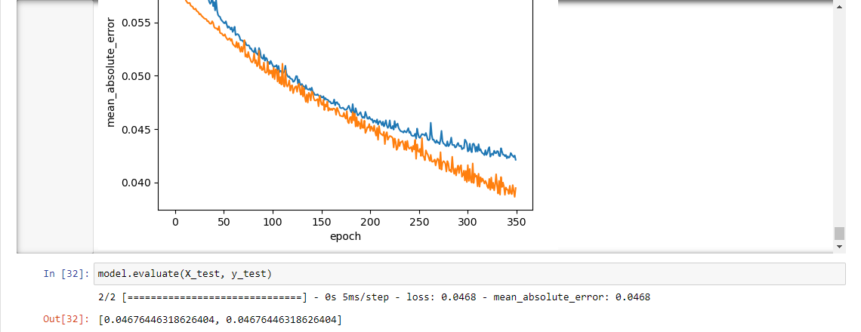

* + epochs=500

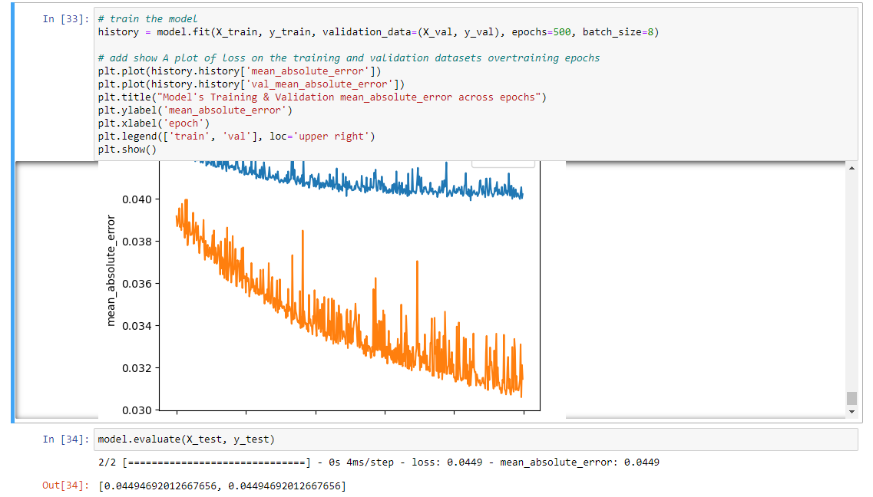

* 1 hidden layer - 8 neurons, batch_size=8
  + epochs=20

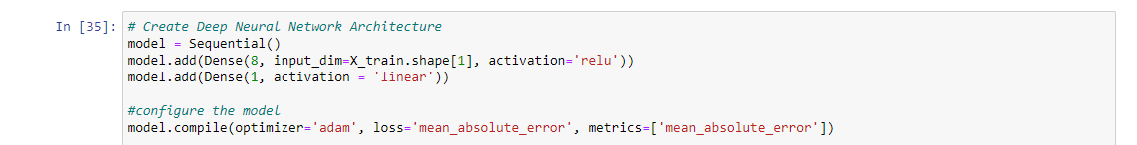

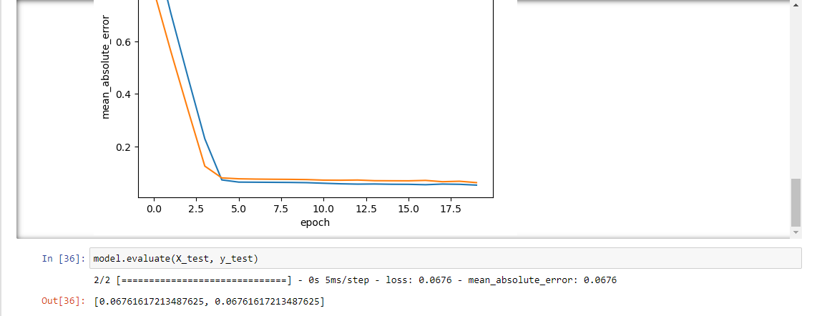

* + epochs=100

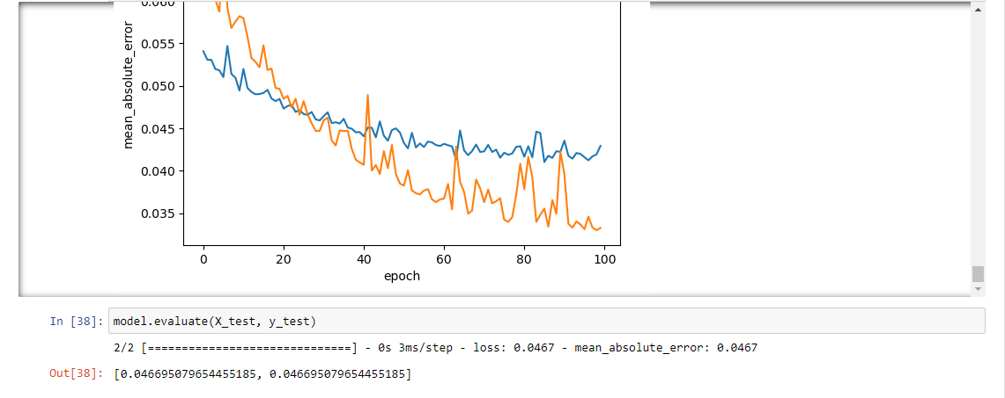

* + epochs=350

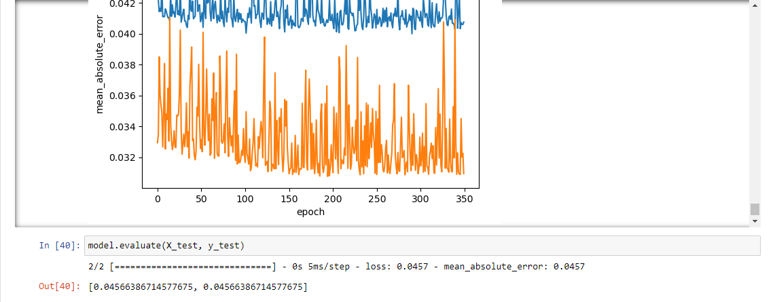

* + epochs=500

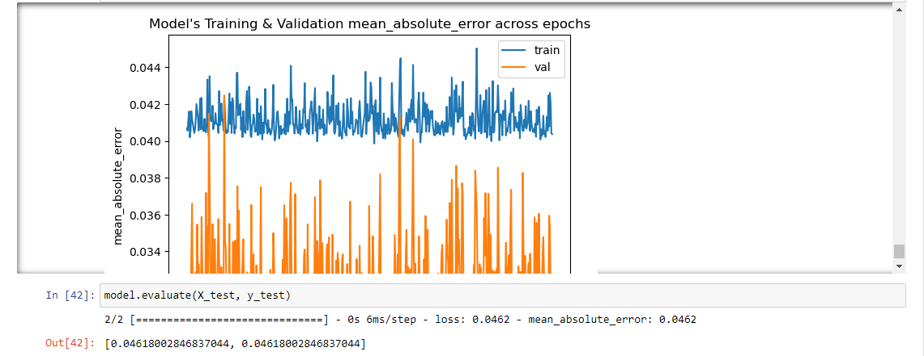

* 2 hidden layer - 8 neurons, batch_size=8
  + epochs=20

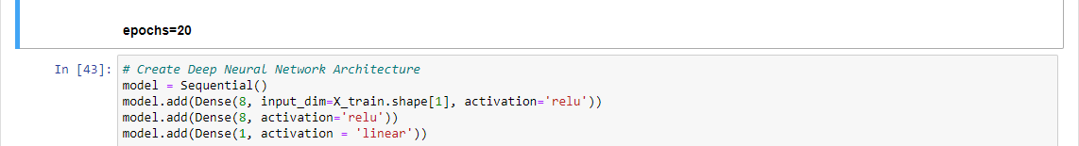

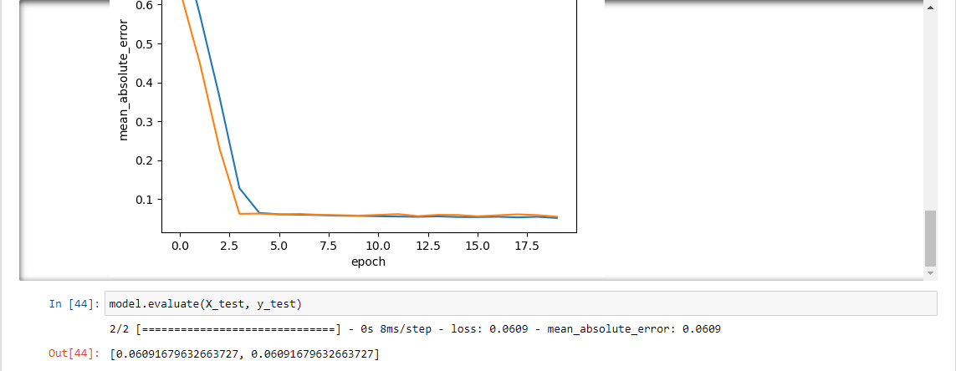

* + epochs=100

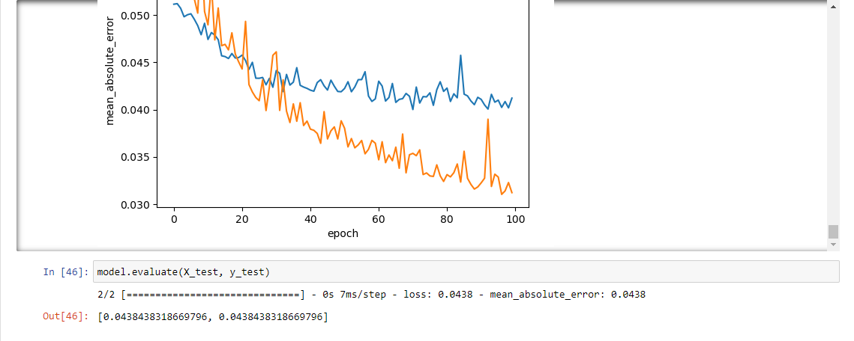

* + epochs=350

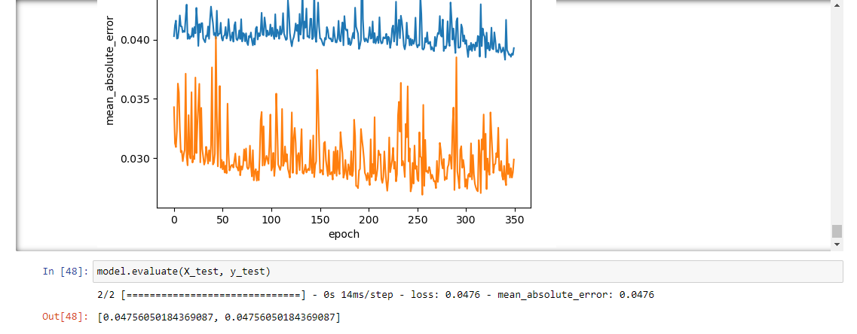

* + epochs=500

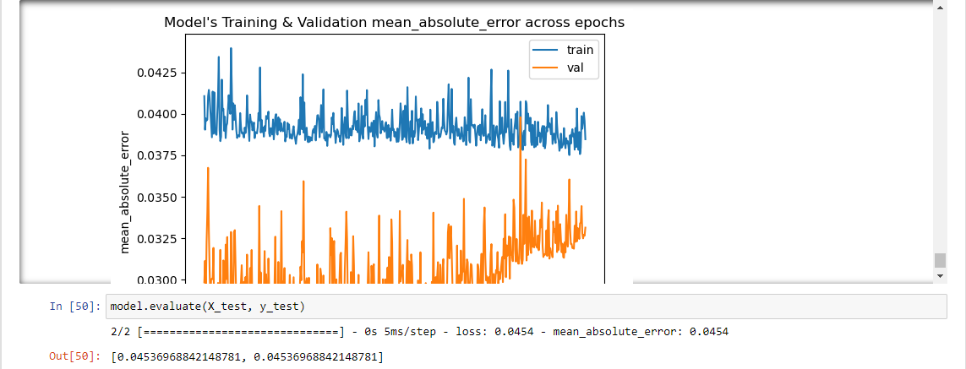

* Deepest - 2 hidden layer - 16 neurons, batch_size=8, epochs=2000

